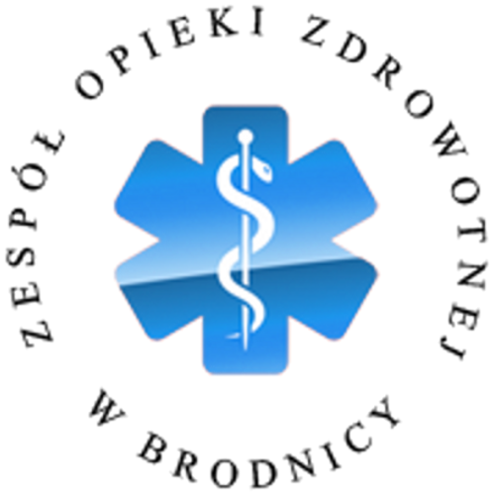
ZESPÓŁ OPIEKI ZDROWOTNEJ
Samodzielny Publiczny Zakład Opieki Zdrowotnej
im. R. Czerwiakowskiego
w Brodnicy
ul. Wiejska 9, 87-300 Brodnica, tel. 56 66 89 100,
fax. 56 66 89 101 e-mail: sekretariat@zozbrodnica.pl

Brodnica, dn. 18.01.2019r.

Sprawa nr: SZP.251.1.19

DO WSZYSTKICH ZAINTERESOWANYCH

Dotyczy: informacji z otwarcia ofert – sprawa numer SZP.251.1.19

Zamawiający – Zespół Opieki Zdrowotnej w Brodnicy działając na podstawie art. 86 ust. 5 ustawy z dnia 29 stycznia 2004 r. Prawo zamówień publicznych (t.j. Dz.U. z 2018 r. poz. 1986, z późn. zm) przekazuje informacje z otwarcia ofert w postępowaniu o udzielenie zamowienia publicznego na usługi społeczne pod nazwą "Świadczenie usług żywienia na rzecz Zespołu Opieki Zdrowotnej w Brodnicy" – Sprawa nr SZP.251.1.19.

1. Otwarcia ofert złożonych w niniejszym postępowaniu dokonała Komisja przetargowa o godz. 10:15 dnia 18.01.2019 r w pokoju konferencyjnym Zespołu Opieki Zdrowotnej w Brodnicy.
2. Wszystkie oferty złożone zostały w terminie określonym w Specyfikacji Istotnych Warunków Zamówienia.
3. Zamawiający przed otwarciem ofert podał do publicznej wiadomości kwotę wynoszącą 1.060.048,18 zł, którą zamierza przeznaczyć na sfinansowanie zamówienia.
4. Wszyscy wykonawcy zaakceptowali wykonanie zamówienia w terminie określonym w SIWZ, jak też warunki płatności określone we wzorze umowy.
5. Zestawienie złożonych ofert:

Lp. | NR OFERTY | NAZWA WYKONAWCY I ADRES | CENA OFERTY BRUTTO
1 | 1 | Firma Usługowo – Handlowa  „OL-MARO” Robert Langowski  ul. Warszawska 15  87-630 Skępe | 1 394 180,42 zł
2 | 2 | JAMA S. C. Jarosław Gotlibowski, Marek Gotlibowski  ul. Jodłowa 11  87-100 Toruń | 1 653 008,04 zł
3 | 3 | Impel Catering Sp. z o.o. Sp. K.  ul. Ślężna 118  53-111 Wrocław | 1 614 876,37 zł

Sporządził:
Marcin Rzepecki (56 668 91 20)
18.01.2019r.

